**Консультация для родителей**

**«Воспитание сенсорных навыков в раннем возрасте»**

Первые три года жизни ребёнка чрезвычайно важный и ответственный период. Это возраст, когда всё впервые, всё только начинается – речь, игра, общение со сверстниками, первые представления о себе, о других, о мире. В первые три года жизни закладываются наиболее важные и фундаментальные человеческие способности – познавательная активность, любознательность, уверенность в себе, воображение, и многое другое. И все эти способности не возникают сами по себе, но требуют непременного участия взрослого и соответствующих возрасту форм деятельности. Именно возраст раннего детства является самым благоприятным для сенсорного развития, без которого невозможно нормальное формирование умственных способностей ребёнка.

Сенсорное развитие ребёнка - это развитие его восприятия и формирование представлений о внешних свойствах предметов: их форме, цвете, величине, положении в пространстве, а также запахе, вкусе и т. д.

Целью сенсорного воспитания является формирование сенсорных способностей у ребёнка.

Задачи сенсорного воспитания:

1. Формирование у детей систем перцептивных действий (перцептивный - это способы обследования или восприятия, выраженные через действия: поглаживание, ощупывание, сжимание, осматривание и т. д.).

2. Формирование у детей систем сенсорных эталонов (эталон - образец или обобщение представлений о свойствах, качествах, отношениях предмета).

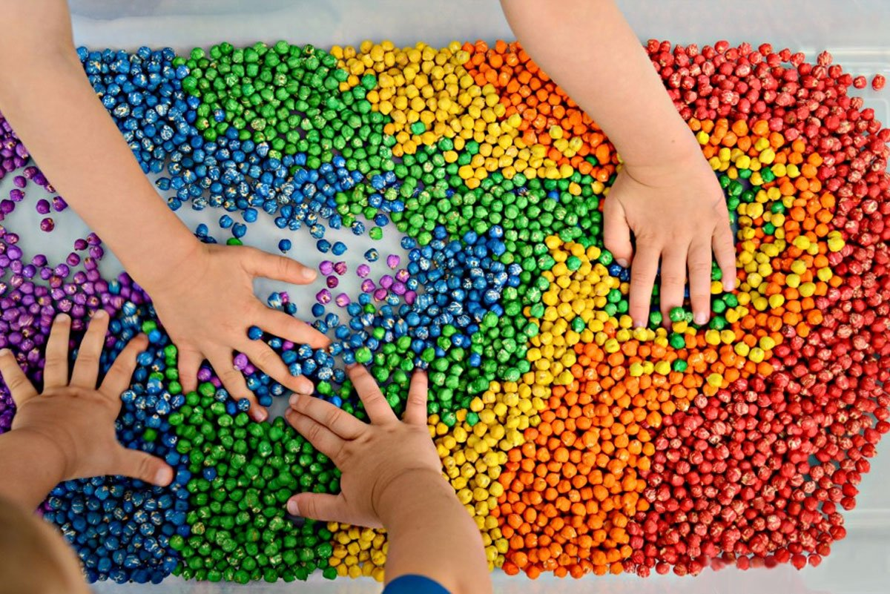3. Формирование у детей умений самостоятельно применять системы перцептивных действий и системы сенсорных эталонов в познавательной деятельности.

Принципы организации работы: посильность требований, постепенность усложнений, последовательность.

Методами и приёмами сенсорного воспитания являются: наглядные методы, метод сравнения, сопоставления, словесные методы, сочетающиеся с эмоциональной установкой; привлечение внимания, наблюдение за действиями взрослого и сверстников.

Можно сделать вывод, что богатая и разнообразная сенсорная среда, с которой малыш активно действует, является важнейшей предпосылкой становления внутреннего плана действия и умственного развития.

Сенсорное воспитание – целенаправленный процесс, в ходе которого при организации правильного педагогического взаимодействия развивается восприятие, накапливается сенсорный опыт ребёнка, формируются представления об окружающем мире. С восприятия предметов и явлений окружающего мира начинается познание. Все другие формы познания - запоминание, мышление, воображение - строятся на основе образов восприятия, являются результатом их переработки. Поэтому, нормальное интеллектуальное развитие невозможно без опоры на полноценное восприятие. Сенсорное развитие – это развитие у ребёнка процессов восприятия и представлений о предметах и явлениях окружающего мира.

Восприятие — ведущий познавательный процесс дошкольного возраста, который выполняет объединяющую функцию:

— восприятие объединяет свойства предметов в целостный образ предмета;

— оно объединяет все познавательные процессы в совместной согласованной работе по переработке и получению информации;

— восприятие объединяет весь полученный опыт об окружающем мире в форме представлений и образов предметов и формирует целостную картину мира.

Сущность процесса восприятия заключается в том, что оно обеспечивает получение и первичную переработку информации из внешнего мира.

Значение сенсорного воспитания:

- Является основой для интеллектуального развития

- Развивает наблюдательность, внимание

- Позитивно влияет на эстетическое чувство

- Является основой для развития воображения

- Даёт ребёнку возможность овладеть новыми способами предметно- познавательной деятельности

- Обеспечивает усвоение сенсорных эталонов

- Влияет на расширение словарного запаса ребёнка

- Влияет на развитие зрительной, слуховой, моторной, образной и других видов памяти.